INFORMAȚIA
privind împrumuturile recreditate prin intermediul Ministerului Finanţelor, Directoratului Liniei de Credit (DLC), Unităţii de Implementare a Proiectelor Fondului Internaţional pentru Dezvoltarea Agricolă (FIDA) la situaţia din
31 martie 2018.

Recreditarea de stat se efectuează prin intermediul Ministerului Finanţelor, Directoratului Liniei de Credit şi Unităţii de Implementare a Proiectelor Fondului Internaţional pentru Dezvoltarea Agricolă (FIDA).
Pe parcursul trimestrului I al anului 2018 din contul liniilor de creditare şi a mijloacelor circulante acumulate (din rambursarea de către IFP a sumelor principale şi dobânzilor aferente) pentru realizarea proiectelor finanțate din surse externe, au fost recreditate împumuturi către agenţi economici, autorităţi publice locale şi instituţii financiare participante în sumă de 42,7 mil. lei, 1,2 mil. dolari SUA și 1,03 mil. Euro (echivalent a cca 83,3 mil. lei), inclusiv: din resurse recreditate din mijloacele circulante acumulate – 16,80 mil. lei și 0,22 mil. Euro (echivalent a cca 21,24 mil. lei) sau 25,5% din suma totală recreditată.
Împrumuturile recreditate de stat pe creditori
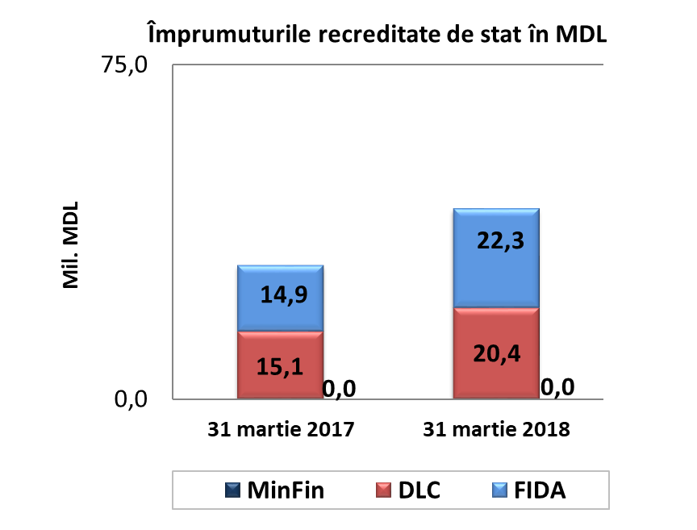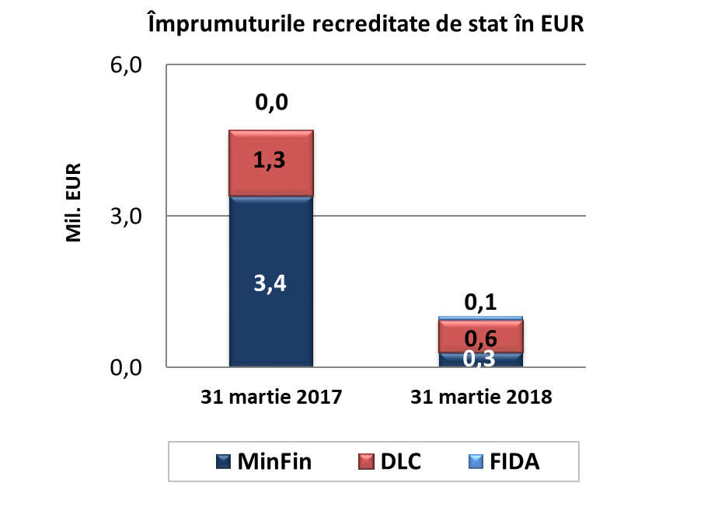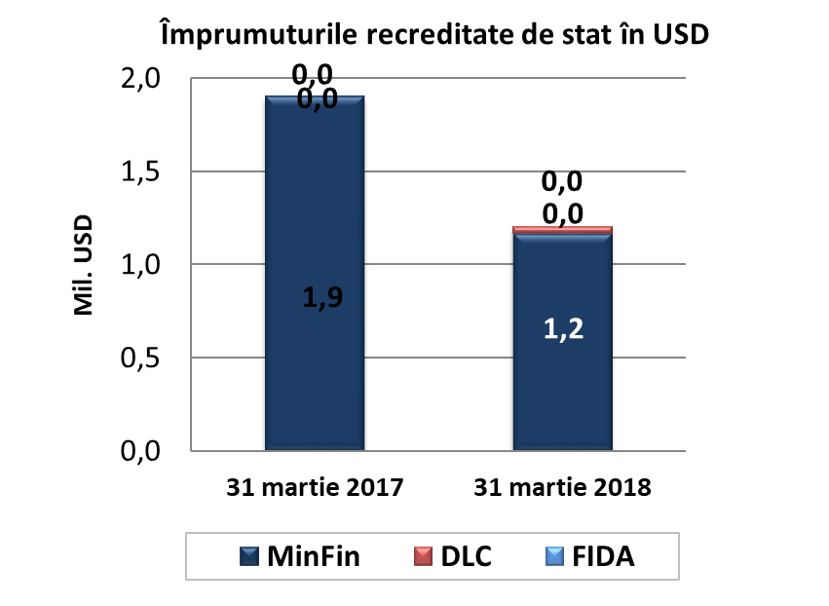

În perioada de analiză, se atestă un trend ascendent aferent valorii mijloacelor financiare îndreptate spre recreditare în scopul implementării proiectelor finanțate din surse externe în monedă națională și unul descendent în Euro şi dolari SUA.
Împrumuturile recreditate de stat, recalculate în moneda națională, la situația din 31 martie 2017 și 31 martie 2018 (mil. lei) | 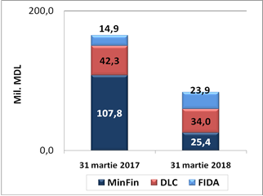
Pe parcursul trimestrului I al anului 2018 se constată o descreștere a mijloacelor financiare îndreptate spre recreditarea de stat, condiționată de o cerere mai redusă de recreditare în valută din partea beneficiarilor în vederea implementării proiectelor finanțate din contul împrumuturilor externe de stat.
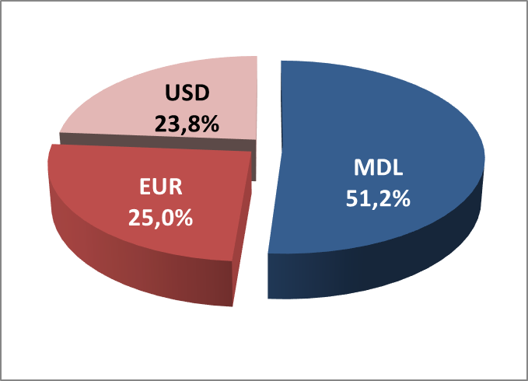
Structura împrumuturilor recreditate de stat, pe valute, la situaţia din 31 martie 2018 (%)

În perioada de referință poziția dominantă în structura împrumuturilor recreditate de stat pe valute este ocupată de moneda națională cu 51,2%, urmat de Euro cu 25,0% și dolarul SUA – 23,8%.
Sumele recreditate pe parcursul trimestrului I al anului 2018 se prezintă după cum urmează:
- prin intermediul Ministerului Finanţelor – 1,2 mil. dolari SUA și 0,3 mil. Euro (echivalent a cca 25,4 mil. lei), inclusiv:
- Proiectul „Construcția locuințelor sociale pentru păturile socialmente vulnerabile”, faza II finanțat de Banca de Dezvoltare a Consiliului Europei – 0,3 mil. Euro;
- Proiectul de îmbunătățire a eficienței sistemului de alimentare centralizată cu energie termică (S.A. „Termoelectrica”) finanțat de Banca Mondială – 0,4 mil. dolari SUA;
- Proiectul „Împrumutul destinat reabilitării rețelelor de transport ale Î.S. „Moldelectrica” finanțat de BERD – 0,8 mil. dolari SUA.
2) prin intermediul Directoratului Liniei de Credit – 20,4 mil. lei, 0,6 mil. Euro și 0,04 mil. dolari SUA (echivalent a cca 34,0 mil. lei), inclusiv:
- resurse recreditate direct din împrumuturile externe – 3,6 mil.lei, 0,04 mil. dolari SUA și 0,42 mil. Euro, inclusiv:
- Proiectul de Ameliorare a Competitivității, faza 2 (PAC 2) – 3,6 mil lei, 0,04 mil. dolari SUA și 0,38 mil. Euro;
- Creditul de asistență acordat de Guvernul Republicii Polonia – 0,04 mil. Euro.
- resurse recreditate din mijloacele DLC circulante acumulate – 16,8 mil. lei, și 0,2 mil. Euro, inclusiv:
- Programul Rural de Reziliență Economico-Climatică Incluzivă (FIDA 6) – 16,8 mil. lei;
- Proiectul de Ameliorare a Competitivității (PAC 1) – 0,2 mil. Euro.
3) prin intermediul Unităţii de Implementare a Proiectelor FIDA (resurse recreditate direct din împrumuturile externe) – 22,3 mil. lei și 0,08 mil. Euro (echivalent a cca 23,9 mil. lei), din care:
- Programul Rural de Reziliență Economică-Climatică Incluzivă (FIDA 6, datele UCIP-IFAD) – 22,3 mil. lei și 0,08 mil. Euro.
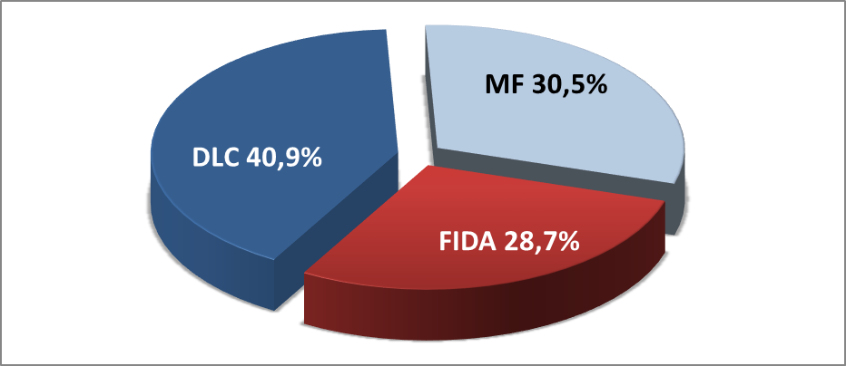
Structura recreditării împrumuturilor de stat între instituțiile participante la situaţia din 31 martie 2018 (%)

În perioada de referință, cota majoră de recreditare de stat îi revine DLC (40,8%), urmată de MF cu cota de 30,5 % și FIDA cu 28,7 %.
Structura recreditării împrumuturilor de stat sub aspectul ramurilor economiei naţionale pe parcursul anului trimestrului I al anului 2018
Ramurile economiei naționale | mil. lei | ponderea (%)
Complexul agroindustrial | 46,7 | 56,0
Sectorul energetic | 19,1 | 23,0
Industrie | 9,2 | 11,0
Construcţii | 6,2 | 7,5
Servicii | 2,1 | 2,5
Total | 83,3 | 100
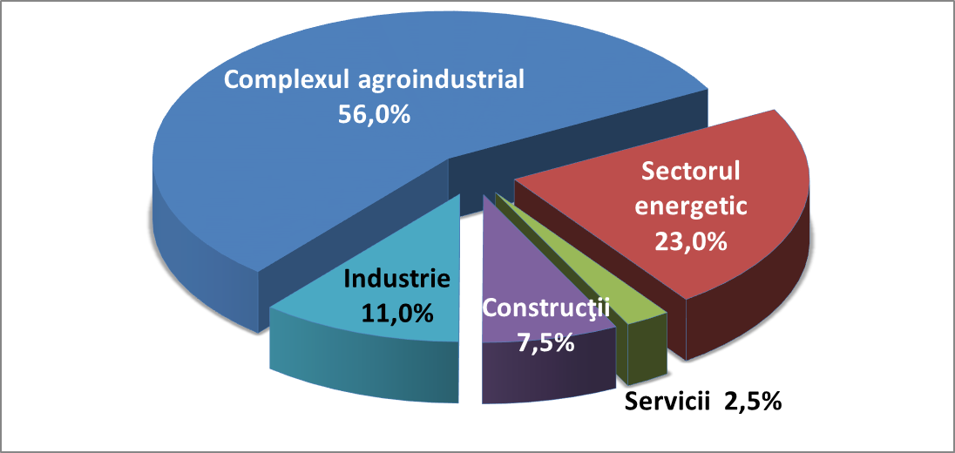
În structura mijloacelor financiare recreditate de stat pe parcursul trimestrului I al anului 2018 sub aspectul ramurilor economiei naționale, ponderea majoră îi revine complexului agroindustrial cu 56,0%, urmat de sectorul energetic cu 23,0%, cota cea mai mică îi revine ramurii servicii cu o pondere de 2,5%.
În perioada de analiză a fost achitată de către agenţii economici, autorităţile publice locale şi IFP suma principală, dobânda și alte plăți aferente în sumă de 136,0 mil. lei, 0,7 mil. dolari SUA și 1,56 mil. Euro (echivalent a cca 187,9 mil. lei).
Astfel:
1) pe împrumuturile recreditate prin intermediul Ministerului Finanţelor au
fost achitate – 0,1 mil. dolari SUA, 0,6 mil. Euro.
2) pe împrumuturile recreditate prin intermediul Directoratului Liniei de Credit au fost achitate – 118,5 mil. lei, 0,5 mil. dolari SUA şi 0,94 mil. Euro, din care:
- resurse recreditate direct din împrumuturi externe – 1,2 mil. lei, 0,2 mil. dolari SUA şi 0,7 mil. Euro;
- resurse recreditate din mijloacele circulante acumulate – 117,3 mil. lei, 0,3 mil. dolari SUA și 0,3 mil. Euro.
3) pe împrumuturile recreditate prin intermediul Unităţii de Implementare a Proiectelor FIDA au fost achitate – 17,5 mil. lei, 0,1 mil. dolari SUA și 0,02 mil. Euro.
La situaţia din 31 martie 2018 soldul datoriilor beneficiarilor recreditaţi constituie: 1 393,2 mil. lei, 88,2 mil. dolari SUA, 76,3 mil. Euro şi 896,9 mil. Yeni Japonezi (echivalent a 4 532,1 mil. lei), micșorîndu-se faţă de trimestrul I al anului 2017 cu 364,0 mil. lei ce constituie o descreștere de cca 7,4%, inclusiv:
1) pe împrumuturile recreditate prin intermediul Ministerului Finanţelor – 93,9 mil. lei, 77,9 mil. dolari SUA, 32,3 mil. Euro şi 896,9 mil. Yeni Japonezi (echivalent a 2 170,7 mil. lei sau 47,9%);
2) pe împrumuturile recreditate prin intermediul Directoratului Liniei de Credit și Unităţii de Implementare a Proiectelor FIDA – 1 299,3 mil. lei, 10,3 mil. dolari SUA şi 44,0 mil. Euro (echivalent a 2 361,4 mil. lei sau 52,1%).
Datoria cu termen expirat la situaţia din 31 martie 2018 se atestă atît la împrumuturile recreditate prin Ministerul Finanţelor, cît şi prin Directoratul Liniei de Credit şi se cifrează la 95,3 mil. lei, 11,7 mil. dolari SUA și 0,5 mil. Euro (echivalent a 297,0 mil. lei) sau 6,6% din suma datoriilor totale, inclusiv:
1) pe împrumuturile recreditate prin intermediul Ministerului Finanţelor – 93,9 mil. lei, 11,7 mil. dolari SUA și 0,5 mil. Euro (echivalent a 295,6 mil. lei). Micșorarea datoriei cu termen expirat, în comparație cu trimestrul I al anului 2017 constituie cca 44,2 mil. lei, sau o descreștere de 14,9%. Beneficiari recreditați care nu au executat graficele de rambursare a datoriilor sînt:
- Programul de dezvoltare a serviciilor de aprovizionare cu apă potabilă finanțat de către Banca Europeană pentru Reconstrucție și Dezvoltare (Consiliul raional Florești și Consiliul raional Leova);
- Proiectele Alimentare cu Apă şi Canalizare finanțate de Banca Mondială (Î.M. „Direcția de Producție Apă - Canal Ștefan Vodă”, Î.M. „Apă - Canal Cahul”, și Î.M. „Regia Apă Canal Bălți”);
- Proiectul Energetic II suplimentar finanțat de Banca Mondială (Consiliul raional Drochia);
- Programul Filiera Vinului (SRL ”Naturvins”, SRL ”Magnolia-94”, SRL ”Vindicum”, SRL ”Vinăria Țiganca”);
- Proiectul de achiziție a locomotivelor și restructurarea infrastructurii feroviare (Î.S. ”Calea Ferată din Moldova”).
2) pe împrumuturile recreditate prin intermediul Directoratului Liniei de Credit – 1,4 mil. lei. Datoria dată a fost înregistrată la BC „Investprivatbank” S.A. în legătură cu insolvabilitatea acesteia.
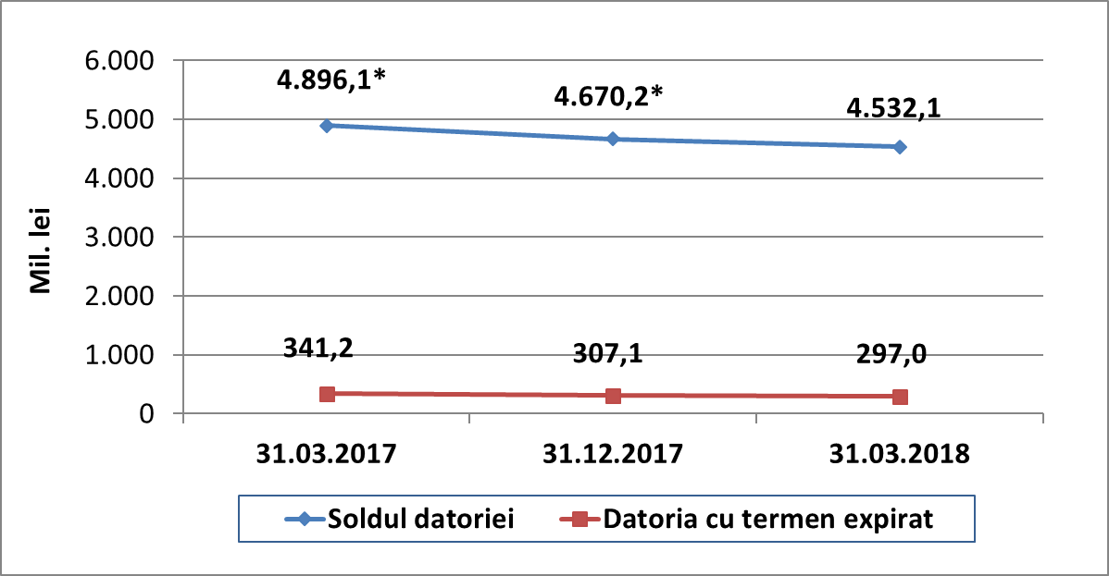
Evoluţia datoriilor beneficiarilor recreditaţi, 31.03.2017 - 31.03.2018 (mil. lei)
* Soldul datoriei beneficiarilor recreditați la situaţia din 31.03.2017 și 31.12.2017 a fost actualizat ca urmare a prezentării dărilor de seamă privind debursările efectuate din contul împrumutului externe de către Unitatea Consolidată pentru Implementarea Proiectelor în Energetică.
Graficul prezentat atestă că evoluţia soldului datoriilor, precum și soldul datoriilor cu termen expirat au o evoluție descendentă, condiţionată de fluctuațiile cursului valutar, precum și reeșalonării datoriilor unor beneficiari recreditați.
Ministerul Finanţelor îşi onorează sarcina de încasare a datoriilor expirate prin intermediul serviciilor fiscale teritoriale de stat prin aplicarea măsurilor de executare silită, în conformitate cu legislaţia în vigoare, faţă de beneficiarii recreditării care deţin arierate pe împrumuturile recreditate. Astfel, pe parcursul trimestrului I al anului 2018 la bugetul de stat în acest sens au fost încasate cca 1,03 mil. lei, ceea ce constituie 7,2% din suma totală achitată în perioada de referință.

Conform Procesului Verbal nr. 1 din 15.03.2018 al Ședinței Consiliului DLC, a fost restabilită recreditarea în lei prin intermediul IFP.

